臺北市立大同高級中學 110學年度第2學期 國中 ___綜合____ 領域
第 6 次會議紀錄
- 時間：民國110年4月21日(星期四) 10時10分
- 地點：童軍教室
- 出席人員：應出席 6 人，列席 0 人；實際出席 6 人，列席 0 人（見簽到表）
- 主席：蔡麗苑 記錄：朱睿祺
- 主席致詞：
今日為教科書選評，請大家選出下學年度的用書。

- 業務報告：
(1)領域內教師填寫教科書選評評分表，備選版本有康軒、翰林、南一。
(2)選評結果：國八、國九維持翰林版，新學年度之國七將採用翰林版。

- 臨時動議：
(1)疫情日趨嚴重，不排除近期有線上教學之可能，領域內教師分享過去線上教學模式及經驗。

- 散會：民國110年4月21日 12時00分

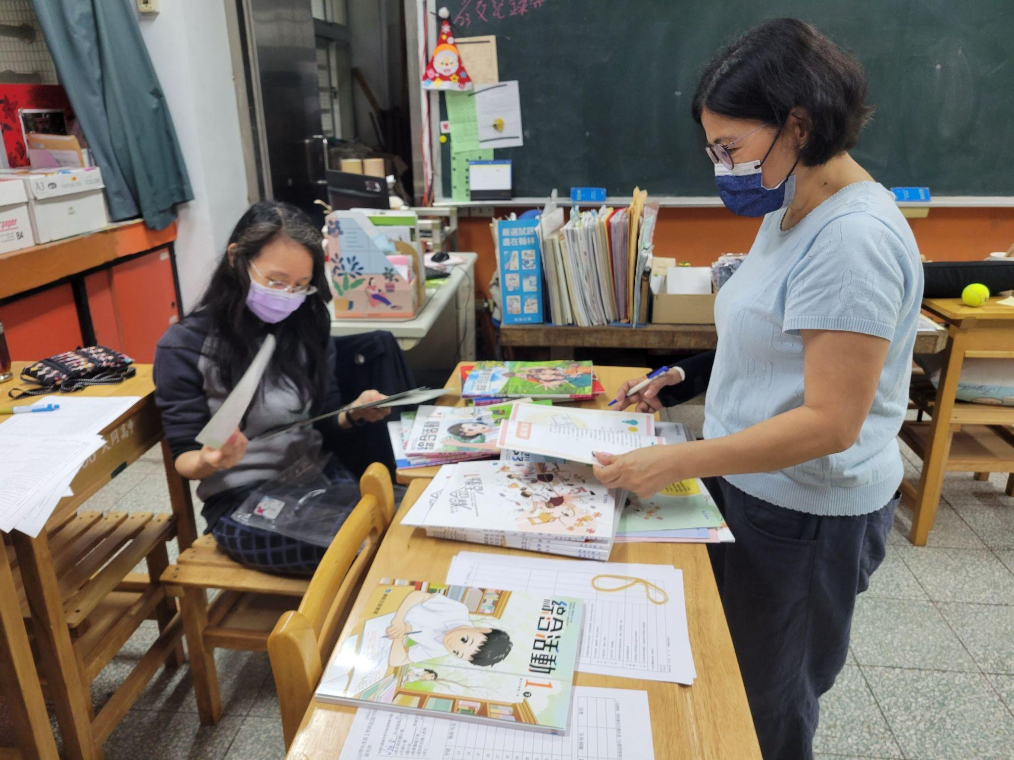 | 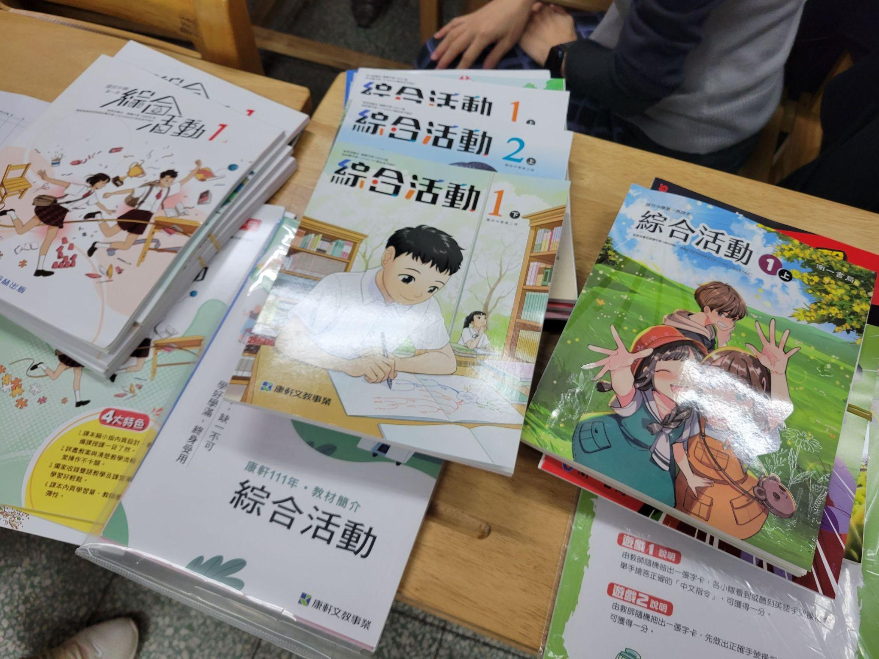
教師參閱選評版本 | 選評版本一覽
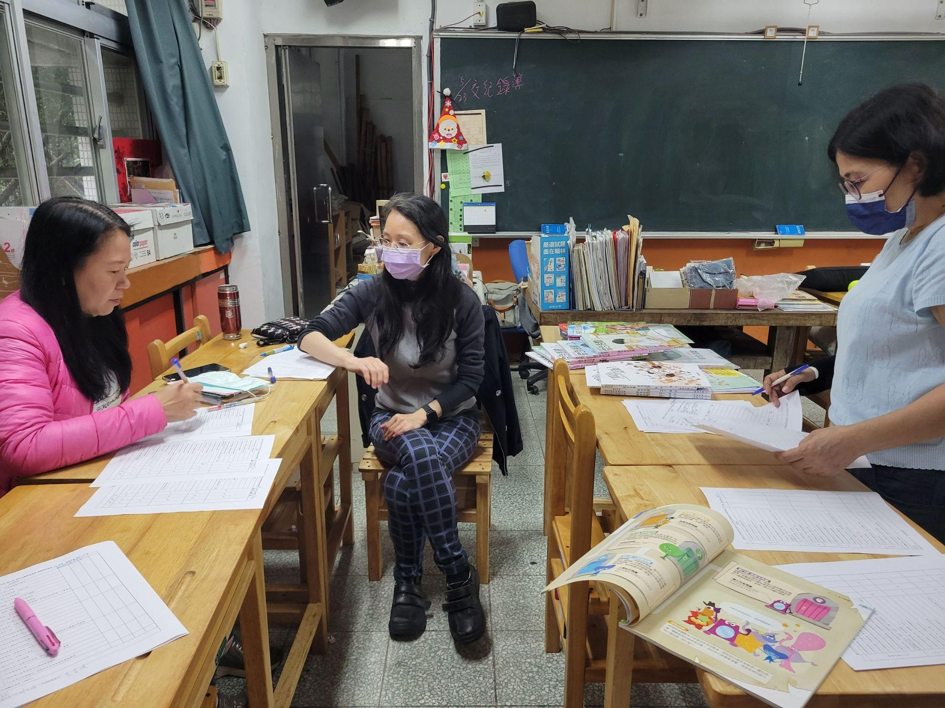 | 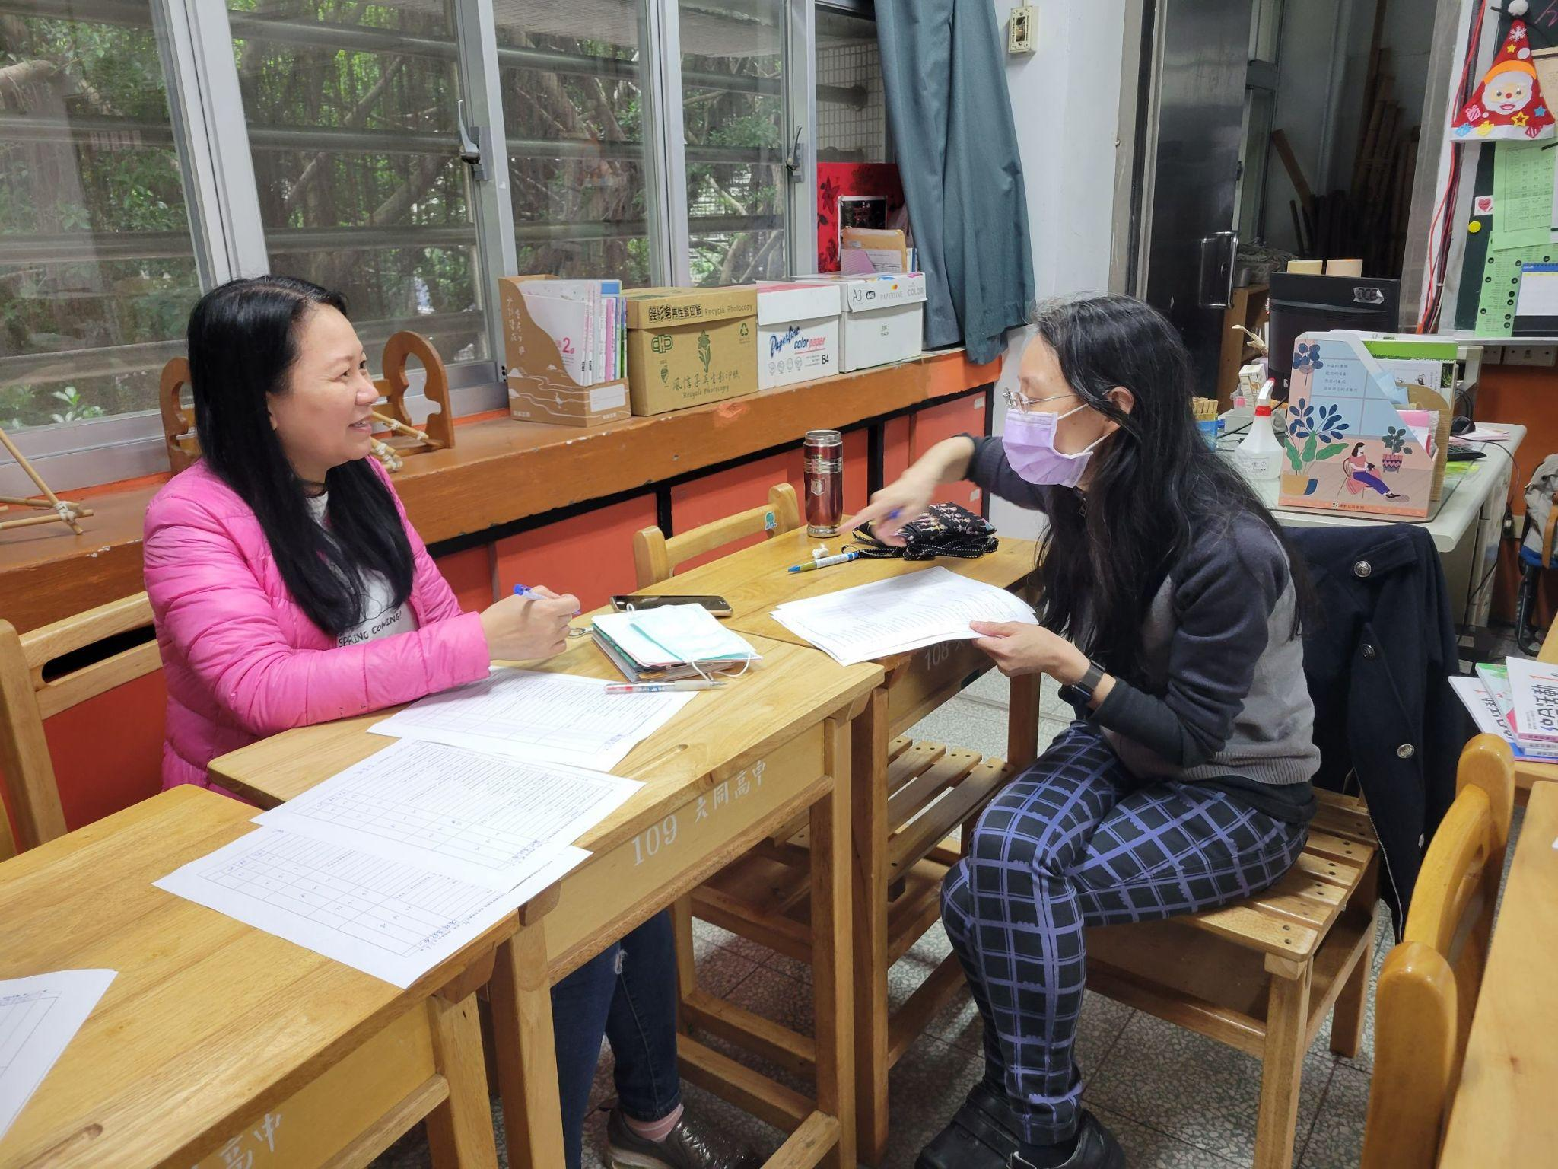
教師討論及評選 | 領域共備分享

